失业补助金网上申领指南


一、国家社会保险公共服务平台

（1）通过电脑，在浏览器输入si.12333.gov.cn，点击登录，输入账号和密码；如果没有账号或密码则需要注册。选择“失业待遇申领”。
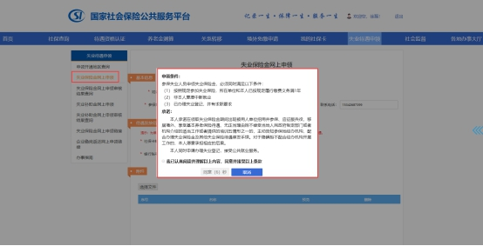
（2）点击“失业补助金网上申领”，确认是否符合申领条件，勾选“我已认真阅读并理解以上内容，同意并接受以上条款”，点击“同意”。

（3）选择申领失业补助金所属参保统筹区，填写带星号的项目，提交申请所需附件，点击“申请”按钮。即可完成申领。
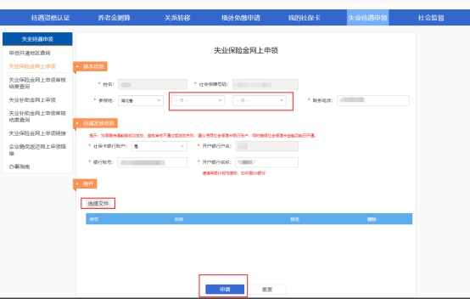

二、掌上12333
- 打开“掌上12333”APP。选择“推荐专题”中的“电子社保卡”。选择“全国服务”中的“失业待遇申领”。
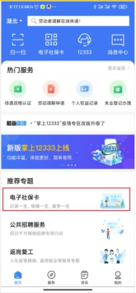
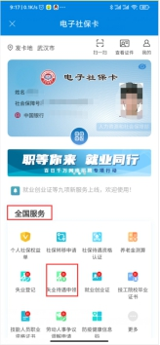
- 选择待遇申领的统筹区。选择“湖北省-十堰市-房县”。
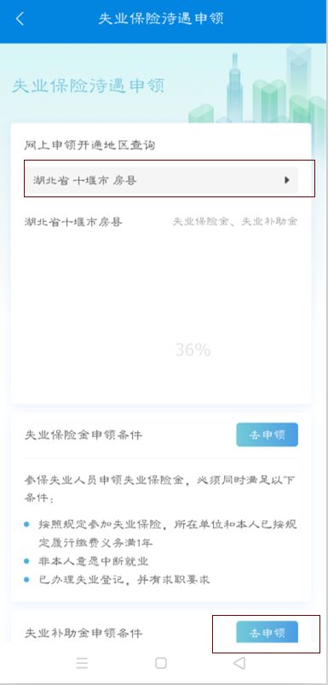

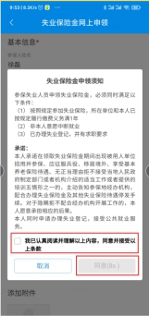
（3）点击“失业补助金申领条件”后面的“去申领”按钮。阅读须知内容，勾选“我已认真阅读并理解以上内容，同意并接受以上条款”，选择“同意”。

（4）选择参保地，添加附件，提交申请。
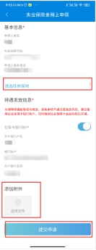
三、电子社保卡（以支付宝为例）
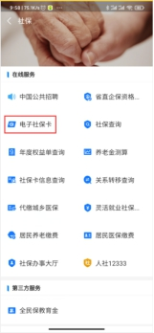
（1）打开支付宝，选择“市民中心”，选择“社保”，选择“电子社保卡”。
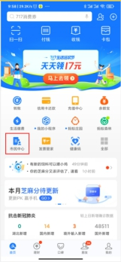
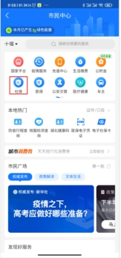
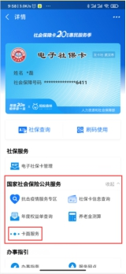
（2）选择“国家社会保险公共服务”中的“卡面服务”。

（3）选择“全国服务”中的“失业待遇申领”。

（4）选择待遇申领的统筹区。选择“湖北省-十堰市-房县”。

（5）点击“失业补助金申领条件”后面的“去申领”按钮。阅读须知内容，勾选“我已认真阅读并理解以上内容，同意并接受以上条款”，选择“同意”。

- 选择参保地，添加附件，提交申请。

